Семинар«Практическое формирование годового отчета за 2019 год от А до Я»

Практика:
- Формирование вспомогательных таблиц в Excel
- Формирование Декларации по КПН в 1 С Предприятии, конфигурации 8.3
Заполнение Налоговых регистров к Декларации формы 100.00
- Проводим внутренний камеральный контроль (таблицы по сверке данных ФНО 100.00, 200.00 и 300.00)
Теория
Порядок исчисления СГД
- Доходы, включаемые в совокупный годовой доход налогоплательщика
- Доход от выбытия фиксированных активов (на практических примерах)
- Доход по вознаграждениям (на практических примерах)
- Прочие доходы (на практических примерах)
- Преференций (на практических примерах)
- Уменьшение налогооблагаемого дохода (на практических примерах)
- Зачет КПН, удержанного банком при выплате вознаграждения по депозиту
- Вычеты по фиксированным активам, форма 100.02. Разница между бухгалтерским учетом ОС и налоговым учетом ФА (на практических примерах)
- Порядок применения инвестиционных налоговых
Расходы, относимые на вычеты
(на практических примерах) в том числе:
• вычеты по ТМЦ (модуль расчета, практические примеры);
• расходы будущих периодов (модуль расчета, практические примеры)
• расходы по суммовой и курсовой разнице
• вычеты по вознаграждению (разные методики на примерах)
• вычеты по фиксированным активам, форма 100.02. Разница между бухгалтерским учетом ОС и налоговым учетом ФА (на практических примерах)
• порядок применения инвестиционных налоговых

Целевая аудитория: Главные бухгалтера, бухгалтера
Длительность: 10 академических часов

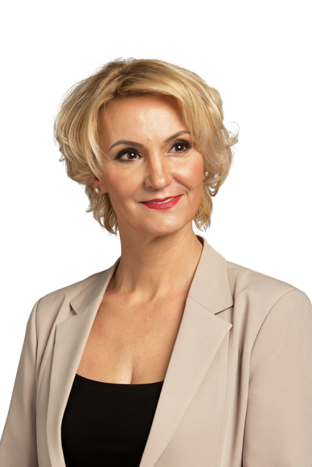
Ведет:
Коломейцева Елена Борисовна

Обладатель премии "Лучший лектор 2015 года" по версии ИС "Параграф"
Коломейцева Елена, Директор компании ТОО «Коломейцева-инфо», сертифицированный бухгалтер-практик САР, Диплом «The Professional Financial Manager»,член Палаты профессиональных бухгалтеров РК,
обладатель Премии “Лучший лектор 2015 года”, член рабочей группы по внесению изменений в налоговый кодекс РК.
Окончила Алматинский филиал Московской Академии труда и социальных отношений, факультет «Бухгалтерский учет и аудит». Большой опыт работы главным бухгалтером и специалистом по налогам в различных компаниях (строительные, консалтинговые, курьерские, туристические).
Подробности:
В Караганде семинар состоится
20 декабря 2019, с 10.00 до 18.00

. Стоимость участия: 35 000 тенге
В стоимость обучения входит: раздаточный материал, кофе-брейки, обеды, сертификат.

Зарегистрироваться можно, заполнив бланк заявки и позвонив по телефонам:
8 (7212) 41-86-48, 50-40-45

E-mail: 504045@hr-profi.kz
profi06@inbox.ru
Сайт: www.hr-profi.kz

